EFECTO INVERNADERO Y CAMBIO CLIMÁTICO

MATERIAL DE APOYO SENA
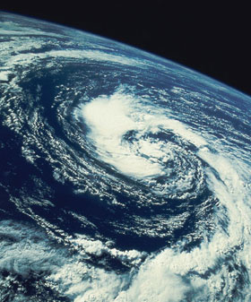
El efecto invernadero es el fenómeno que, en condiciones normales, permite la vida del planeta tierra tal y como la conocemos. Básicamente es el efecto por el cual el calor del sol que llega a la tierra no es rebotado de nuevo al espacio en su totalidad y permanece en cierto porcentaje, dando lugar a una temperatura ideal para la vida del planeta tierra (animales, plantas, seres vivos…).
La atmósfera terrestre y los gases que la conforman son la capa que retiene y devuelve de nuevo hacia la tierra parte de ese calor que llega del sol, alcanza la superficie terrestre y vuelve a ser reflejado hacia el espacio. El término efecto invernadero se utiliza porque la atmósfera terrestre realiza un trabajo similar al que realizan las carpas de plástico en los huertos de los invernaderos.
Por lo tanto, este efecto es beneficioso para la vida y es más, sin él, ésta no sería posible (al menos tal y como la conocemos). El problema ha surgido cuando, fruto de la actividad humana y del crecimiento industrial y social, la cantidad de gases en la atmósfera con propiedades para provocar este efecto invernadero ha aumentado desproporcionadamente y en tiempos muy cortos. Al aumentar la proporción de gases de efecto invernadero por encima de las concentraciones normales, el efecto invernadero natural terrestre se ha multiplicado, dando lugar a un fenómeno perjudicial.
Esta mayor cantidad de gases de efecto invernadero en la atmósfera puede tener consecuencias diversas y discutibles, pero principalmente puede conducir a un aumento de la temperatura global terrestre y desencadenar efectos de colapsos en las corrientes marinas, en los movimientos atmosféricos y en las dinámicas terrestres en general, dando lugar a consecuencias finales difícilmente cuantificables y predecibles (aumento del nivel del mar, desplazamientos de especies, desaparición de especies, deshielo de los polares…). Cuando el efecto invernadero se convierte en un fenómeno con consecuencias negativas para la vida planetaria, se suele hablar de cambio climático.
Pero también hay que decir que a lo largo de la historia del planeta se han sucedido periodos en los que el clima no tenía nada que ver con el que ahora conocemos y se han producido fenómenos de cambio climático, pasando de periodos glaciares a periodos interglaciares (como en el que ahora mismo nos encontramos). La diferencia de lo que ocurre ahora con lo que ha venido ocurriendo a lo largo de los tiempos geológicos es que el cambio está siendo forzado a suceder en un periodo muy corto de tiempo, ya que no se está produciendo de forma natural, sino que está siendo provocado por un aumento de los gases de efecto invernadero procedentes de las actividades humanas.

